Testing

监测到木星引力激增，地球轨道受木星引力影响，已偏移9.23度。地木碰撞几率增加，启动灾难预警程序，行星发动机组故障，地球推力减半，转向力全部丧失。

行星发动机组的故障导致全球出现强震，亚洲、太平洋板块出现断裂。为集中全部资源辅助地面救援行动，空间站启动低功耗运行模式。

流浪地球网页项目测试：

页面进入

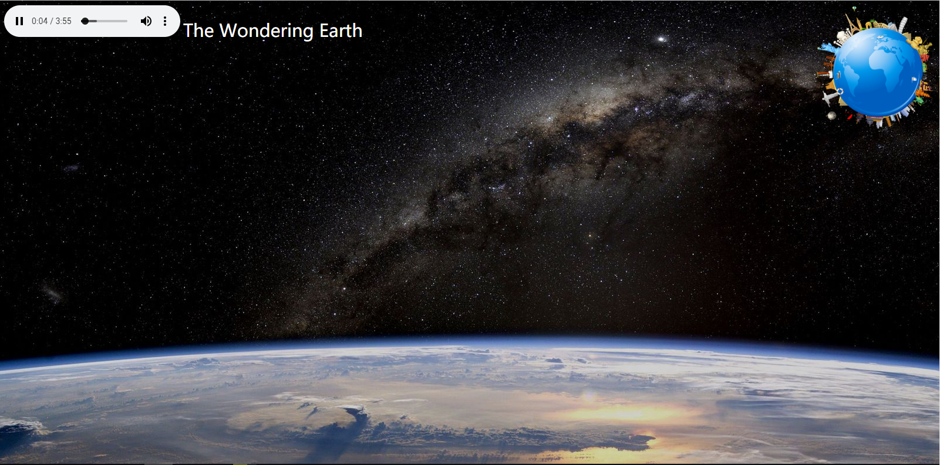

点击地球，开始流浪

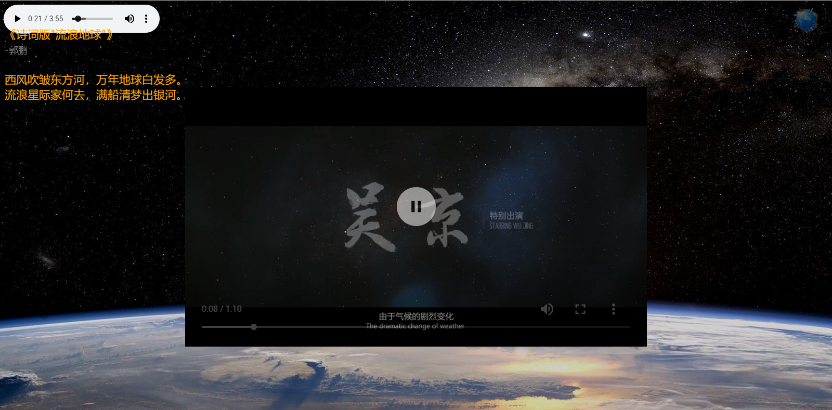

视频结束界面

